Dzień dobry przedszkolaki.
Witamy Was w kolejnym dniu i zapraszamy do zabawy.

ŚWIĘTO ZIEMI.
Poniedziałek- „ DBAMY O ZIEMIĘ”

- Zabawa ruchowa z rymowanką- zaproś do zabawy rodziców oraz rodzestwo, rodzic czyta wiersz i wspólnie naśladujcie ruch;

Jestem chmurka ,tak jak Ty
Zróbmy obrót ja i ty
Jestem chmurka ,tak jak Ty
Zróbmy podskok ja i ty
Jestem chmurka ,tak jak Ty
Zróbmy młynek ja i ty
Przy kolejnych powtórkach ruch chmurki wymyśla dziecko.

2.”Dziewczynka i puszka”-teatrzyk sylwet.
Wspólnie z rodzicami przygotuj sylwety dziewczynki i puszki do
inscenizacji wiersza.

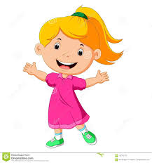

„Dziewczyna i puszka”
Puszka;Jestem puszka aluminiowa do zabawy już gotowa
schowam się pod krzczek, tam nie znajdzie mnie dzieciaczek.

Dziewczynka; puszko, puszko wychodź zza krzaczka,nie udawaj ślimaczka.

Puszka;Ja chcę leżeć w trawie , w kwiatach, na zielonych rabatach,
z innymi puszkami przystroimy ziemię całą

Dziewczynka;Co ty pleciesz? Ty ozdobą?Tylko wieczny kłopat z tobą!
Z dzieciakami ekologami wszystkie puszki posprzatamy.
Posadzimy drzewka,wysiejemy kwiatki,będą latać motylki, biedronki, pszczółki i inne owady.Ziemia się ucieszy,ptaki zaśpiewją,
a dzieci przyrodzie pięknie się kłaniają.

- Odpowiedz na pytania;
- Kto schował się za krzaczek i udawał ślimaczka?
- Gdzie chciała leżeć puszka
- Co chciała zrobić puszka z innymi puszkami?
- Dlaczego dziweczynka nie zgadz się, żeby puszka była ozdobą?
- Co robią dzieci -ekolodzy?
- Kto się ucieszy z porządków dzieci?

- Baw się razem z piosenką „Muzyczne stop”.

https://www.youtube.com/watch?v=dqk_IongIzI

5.Obejrzyj film edukacyjny „Strażnicy Ziemi”-porozmawiaj z rodzicami o ekologi.

https://www.youtube.com/watch?v=1PThAnyReK4

6.Wykonaj dowolne kukiełki z puszek aluminiowych lub butelek plastikowych , może ilustracje Cię zainspirują.

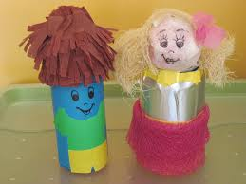

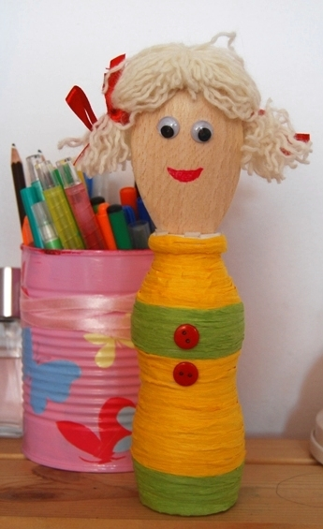

Miłej zabawy przedszkolaki.Do zobaczenia jutro.
Pani Aneta Pani Kinga.

